

Manual de Usuario

SISTEMA PSICOPEDAGOGICO_NET

10/JUNIO/2016

1. Descargar el Programa

**Requisitos previos**

Para asegurar el correcto funcionamiento del sistema, deberá verificar que los siguientes programas se encuentren instalados en el equipo.

**.NET Framework 4.0, o superior**

**Sap Crystal Reports (x86 y x64)**

Si el equipo trabaja con un sistema operativo de 64 bits. Si el equipo tiene instalado un sistema de 32 bits, solo se requiere el *Sap Crystal Reports* (x86).

Si los programas ya se encuentran instalados en el equipo, se deberá abrir cualquier navegador, (como sugerencia *mozilla firefox* o *google chrome*) e introducir la siguiente url en la barra de dirección:

<http://189.254.255.219/public/psicopedagogico/actualizacion.htm>

Se abrirá la siguiente página:

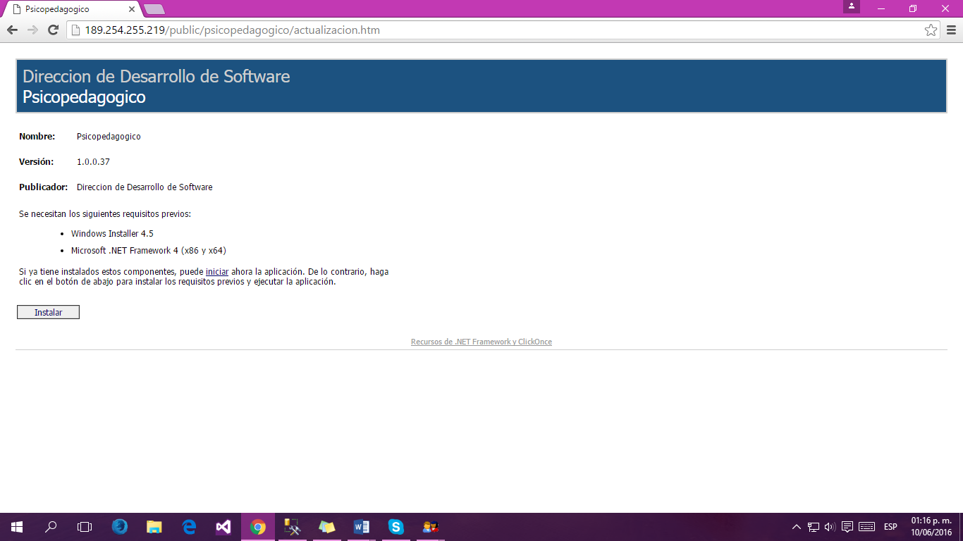

**Figura 1**: Página de descarga de la aplicación.

Para instalar la aplicación se debe dar clic en el botón “instalar”, en caso de ser actualización, solo se debe dar clic en el enlace “iniciar” para descargar el archivo ejecutable. (Ver Figura 1).

1. Instalar el Programa

Siguiendo los pasos anteriores, el archivo se encuentra en el menú “descargas” del navegador, (en este ejemplo *mozilla firefox*. En *google chrome* se encuentra en la parte inferior de la ventana). El siguiente paso es abrir el archivo de instalación.

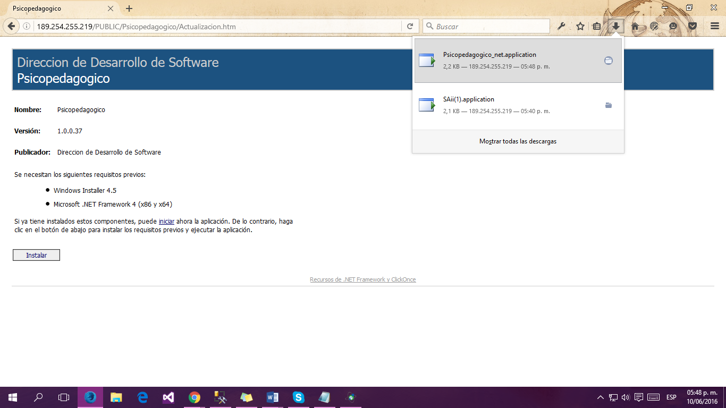

**Figura 2**: Ubicación de la descarga del archivo de instalación.

Si el archivo no se muestra en el navegador, o no es posible ubicarlo, se debe buscar en la carpeta de descargas. Al localizarlo dar doble clic para abrir el archivo que lleva por nombre “*psicopedagogico_net.application*”.

Al terminar la instalación, se abrirá una ventana para preguntar si se desea abrir el archivo, es un mensaje de advertencia debido a que no se reconoce el archivo, la pc lo interpreta como inseguro. La opción a elegir es “ejecutar”. (Ver Figura 3).

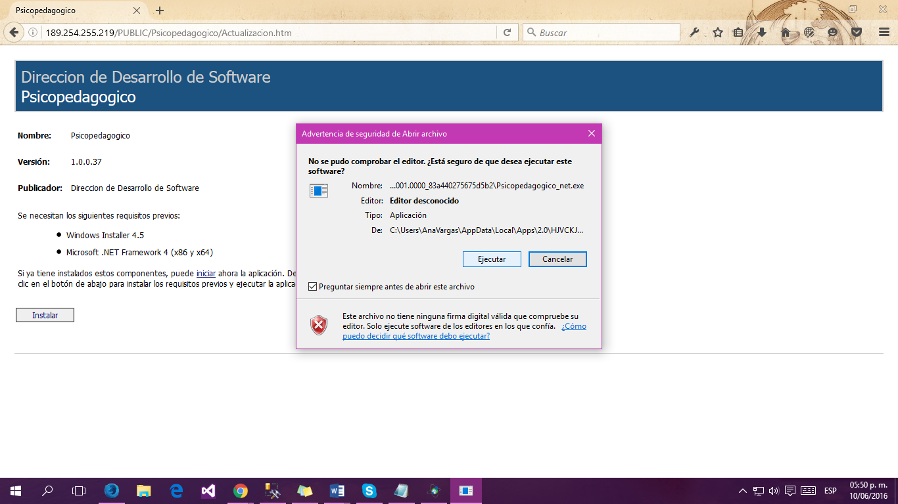

**Figura 3**: Mensaje de advertencia por seguridad.

1. Inicio

Por seguridad, e integridad de los datos almacenados, el sistema funciona con accesos de usuarios. Al abrir el programa, aparecerá la ventana de Acceso. Se ingresan el usuario y la contraseña proporcionadas por el administrador del sistema (Coordinación del depto. Psicopedagógico). Dar clic en Iniciar. (Ver Figura 4).

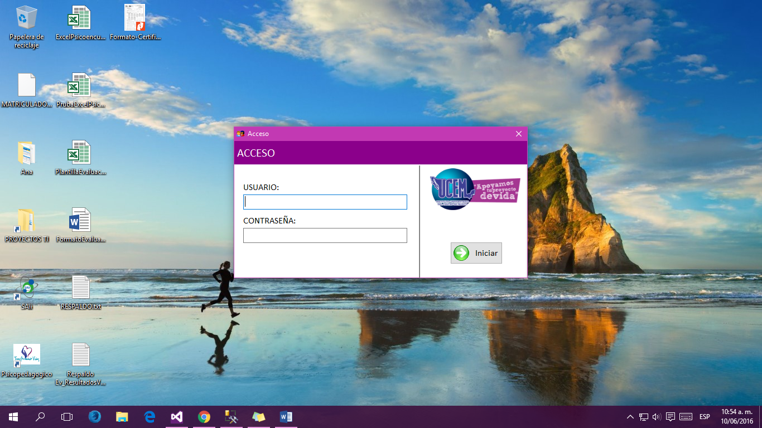

**Figura 4**: Ventana de acceso al sistema.

Una vez iniciada la sesión, el sistema arroja la notificación de resguardo de datos personales (Ver Figura 5), dando a saber que la información almacenada está protegida por la Ley Federal de Protección de Datos Personales.

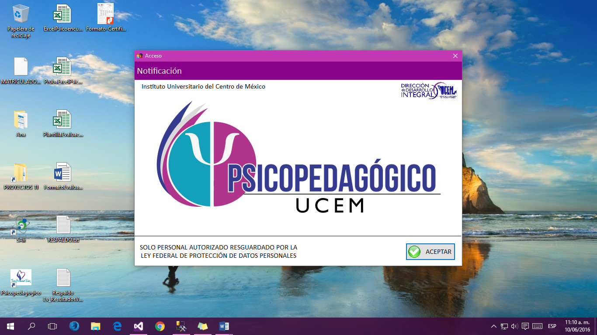

**Figura 5**: Notificación de Resguardo de datos Personales.

**Bienvenida**

La figura 6 muestra la pantalla principal, donde se puede apreciar los datos del usuario que accedió: el tipo de cuenta, el nombre de usuario y el plantel asignado.

En la parte superior derecha están dos opciones: Registrar usuario y Salir. Solo el usuario con permisos de Administrador puede crear nuevos usuarios y asignarles permisos. La opción Salir, cierra la aplicación.

En la parte inferior de la pantalla se muestra el menú, formado por siete figuras nombradas como: Capturar, Consultar, Imprimir Formato, Actualizar, Atención A Grupos, Síntesis Semanal y Graficar. Son las ventanas a las que puede acceder el usuario Administrador.

La Barra de estado, ubicada en la parte inferior de la ventana, da información del sistema: departamento para el que fue desarrollado, nombre y la versión que está ejecutándose.

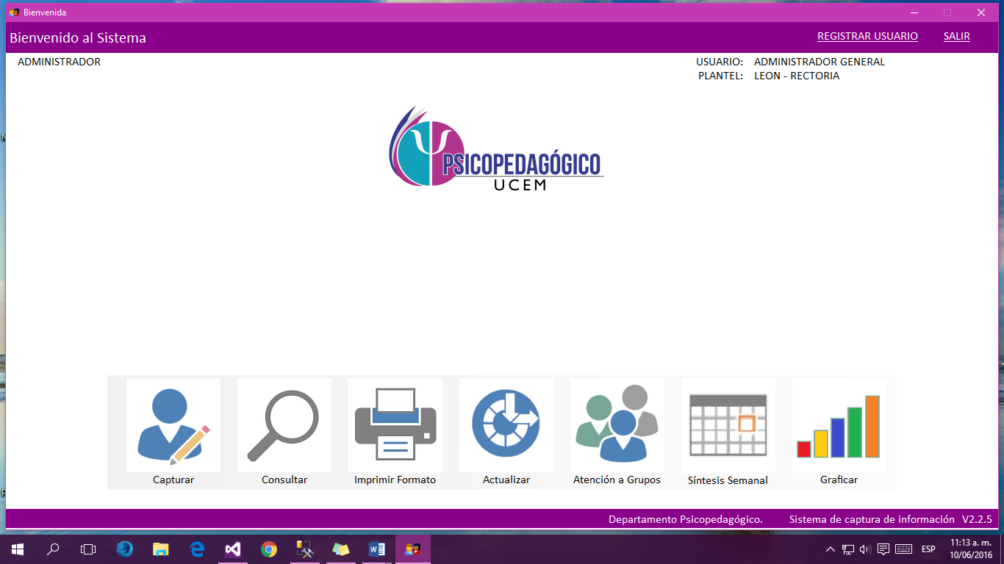

**Figura 6**: Pantalla de bienvenida al sistema.

1. Captura

La ventana de captura es la primera opción del menú. En esta ventana es posible registrar los datos del alumno a quien se le brinda la atención propia del departamento de desarrollo integral. Está dividida en cuatro secciones: datos personales del alumno, datos psicológicos, datos sociales y canalización.

Para registrar correctamente los datos del alumno, es necesario capturar todos los datos que se piden debido a que todos los campos son requeridos. Es decir. No deben quedar espacios sin llenar o seleccionar, en cada una de las secciones mencionadas.

Al finalizar, la información capturada se envía a la Base de Datos por medio del botón Guardar (ver Figura 8).

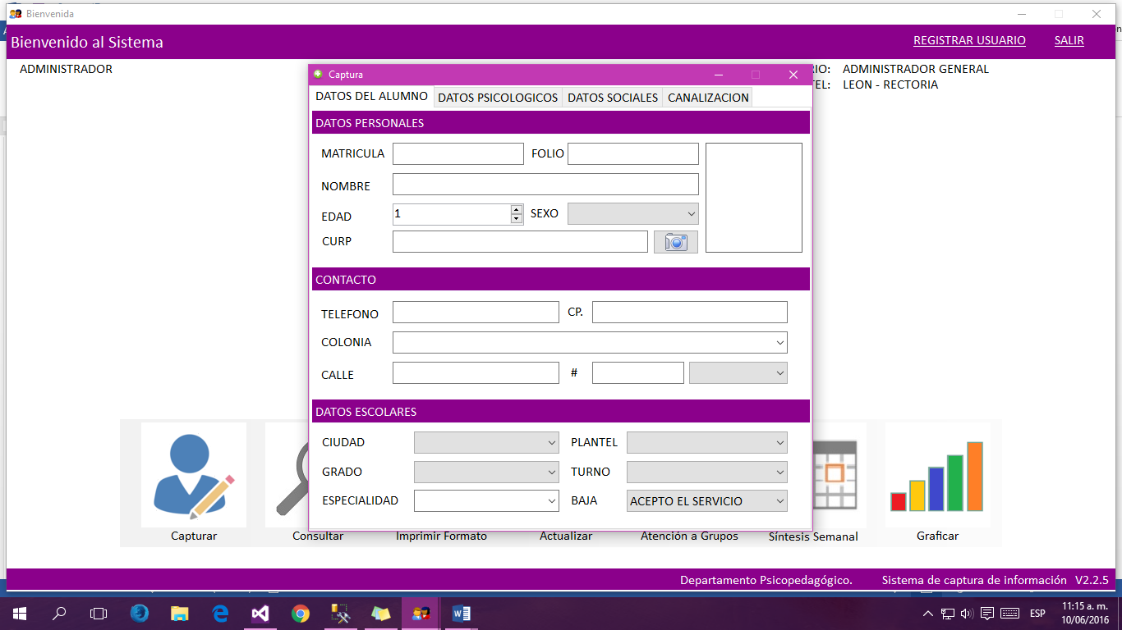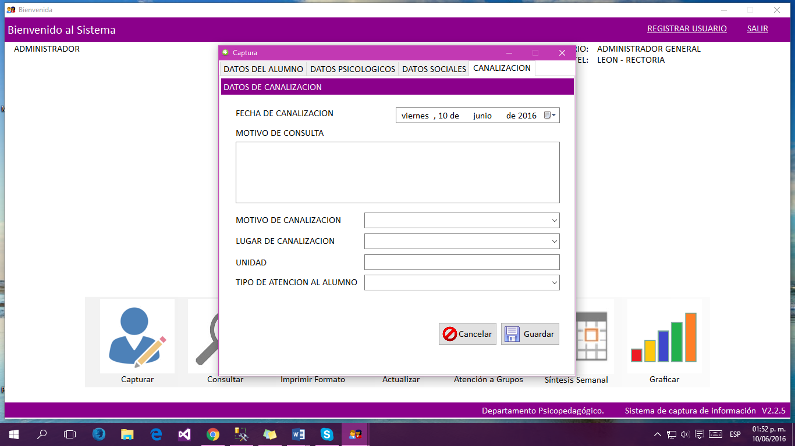

**Figuras 7 y 8**: Pantallas para captura de Información.

Si aparece un mensaje, y los campos no se limpian. Significa que quedó algún campo vacío, la solución es revisar la sección que indica el mensaje, verificando que cada uno de los campos haya sido llenado como es requerido. En caso de que la información haya sido enviada correctamente a la base de datos, se mostrará un mensaje en la pantalla confirmando que se ha guardado el registro.

1. Consultas

La ventana de consultas, es la segunda opción del menú. Está compuesta por tres secciones: Estadísticas, Búsqueda, y Usuarios Registrados. La función principal de esta ventana es mostrar al usuario Administrador toda o parte de la información capturada por los diferentes usuarios que utilizan el sistema, apoyado por diversos filtros para tener acceso a información más específica en cada consulta, misma que puede ser impresa gracias al generador de reportes del sistema.

La primera sección, estadísticas, muestra el total de alumnos registrados en la base de datos, una lista de los planteles de la institución, total de alumnos registrados por plantel, problemas a los que se enfrentan los alumnos e información relevante y un gráfico con estadísticas de canalización por plantel. (Ver Figura 9).

El gráfico se genera al seleccionar un plantel de la lista, si el plantel tiene alumnos registrados, aparecerá el total de alumnos por plantel, el total de alumnos con discapacidad, adicción y enfermedad, y se graficarán los datos; si no hay alumnos registrados o canalizados en el plantel seleccionado, no habrá gráfica.

Es posible obtener información más detallada acerca de los datos estadísticos de cada plantel. Una vez que se obtuvieron datos de un plantel con, más de un registro dar clic en algún enlace “discapacidad”, “adicción” o “enfermedad” se desplegará una lista de resultados dependiendo del enlace seleccionado. La figura 9 muestra un ejemplo de ello a partir de la parte media de la pantalla hacia abajo.

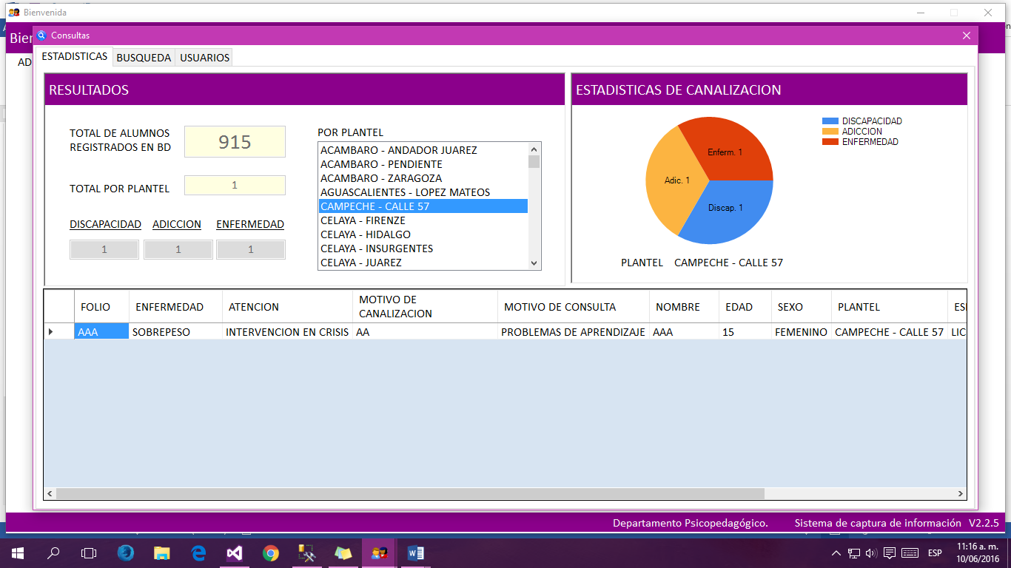

**Figura 9**: Ventana de Consultas, sección de Estadísticas.

En la segunda sección, búsqueda, se pueden apreciar los diversos filtros en la parte superior derecha, mientras que en la parte superior izquierda se encuentran los botones para efectuar la búsqueda y otras consultas. (Ver Figura 10).

**Filtros**

Es posible buscar información por nombre o folio del alumno, por plantel, y de forma general, ver todos los registros.

Consulta por nombre. Ingresar el nombre del alumno y en seguida dar clic en el botón Buscar. Si sólo se escribió el nombre o apellido del alumno, el resultado será: todos los alumnos que tengan un nombre (a la izquierda o a la derecha) parecido al que se describió en el campo de texto.

Consulta por Folio. Mismo procedimiento que consulta por nombre.

Consulta por plantel. Seleccionar el plantel de la lista desplegable. No es necesario presionar el botón Buscar. Al seleccionar el plantel se desplegará la lista de resultados.

Buscar Todo. Se selecciona la casilla “Ver todos los registros” y en seguida dar clic en el botón Buscar.

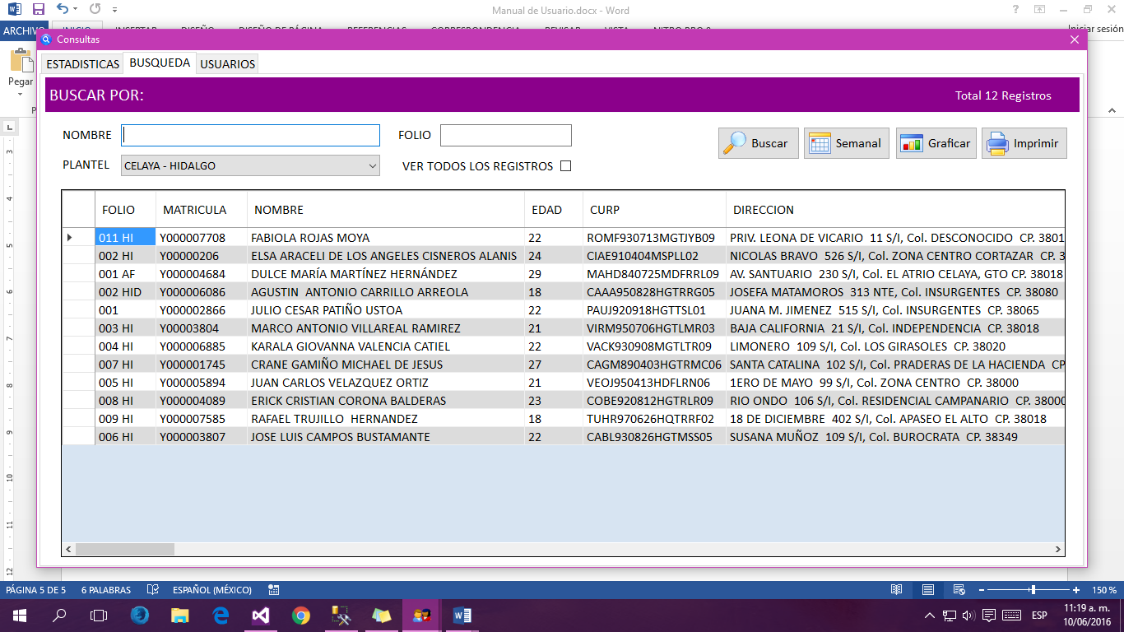

**Figura 10**: Ventana de Consultas, sección de Búsqueda.

Los botones que aparecen en la esquina superior derecha, “Semanal” y “Graficar”, abren las ventanas de Reporte Semanal, y Graficar Resultados, respectivamente. El botón “Imprimir” genera un reporte de los resultados obtenidos para cada filtro aplicado. (Ver Figura 11).

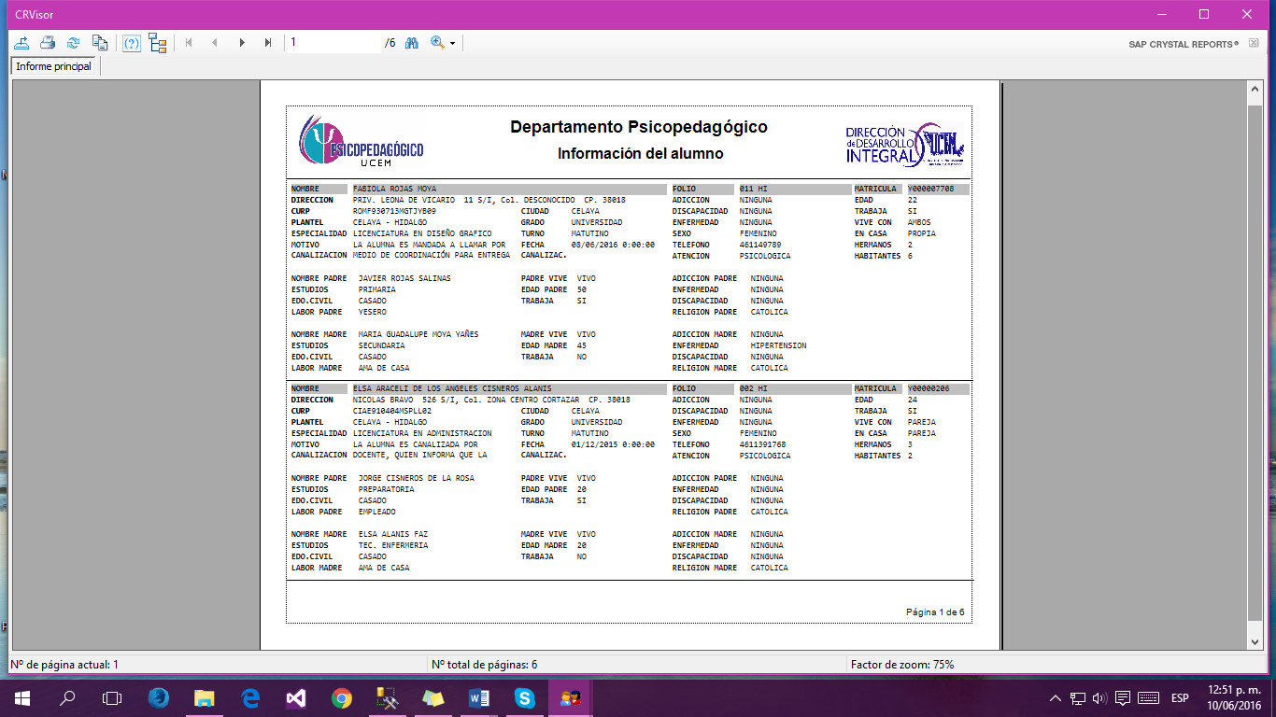

**Figura 11**: Reporte generado del Filtro aplicado.

1. Generar Ficha Técnica

La tercera opción del menú es un generador de ficha técnica, (Ver figura 12). La ventana “Opciones de Reporte” pide el folio de referencia para la salida de datos. Requiere también el nombre y puesto del solicitante, así como el nombre y puesto de quien recibe, esto es para complementar los datos de la ficha técnica. A continuación das clic en el botón “Generar”.

El Formato de canalización y Ficha Técnica se puede apreciar en la figura 13.

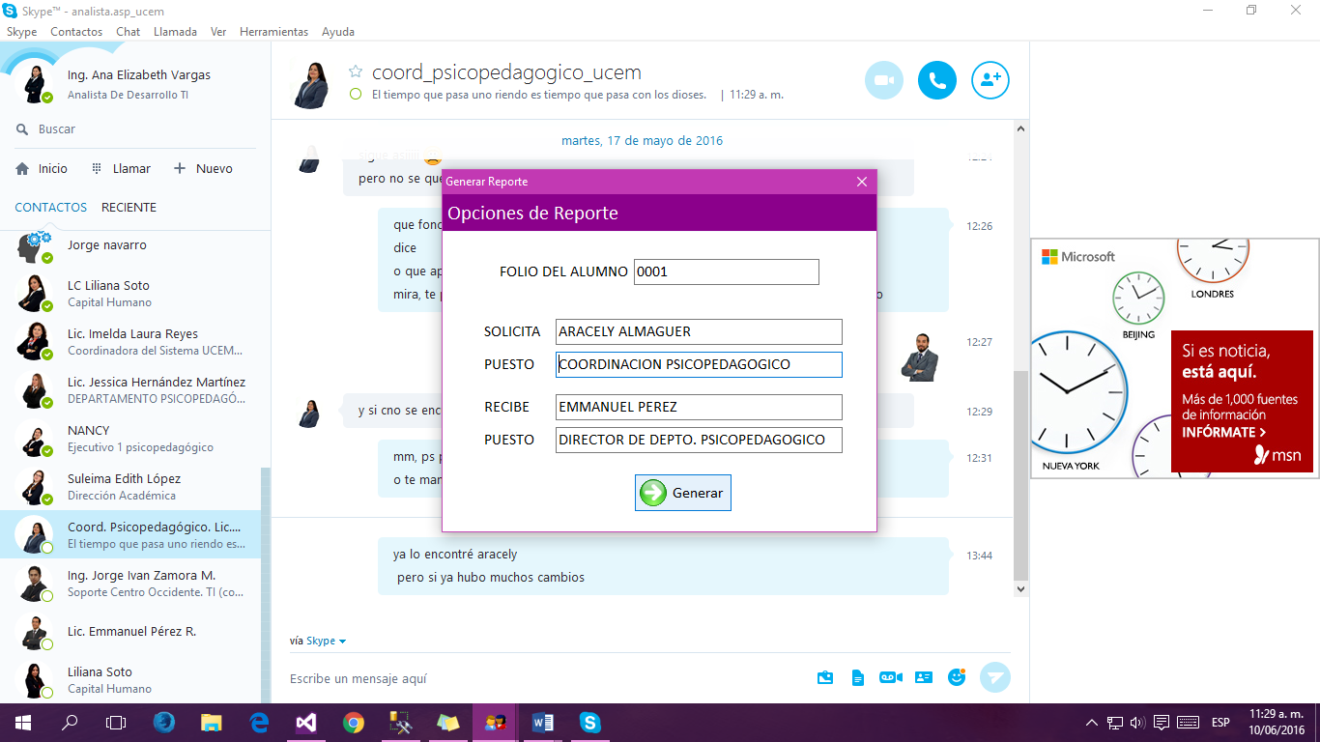

**Figura 12:** Generador de Formato de canalización y Ficha Técnica.

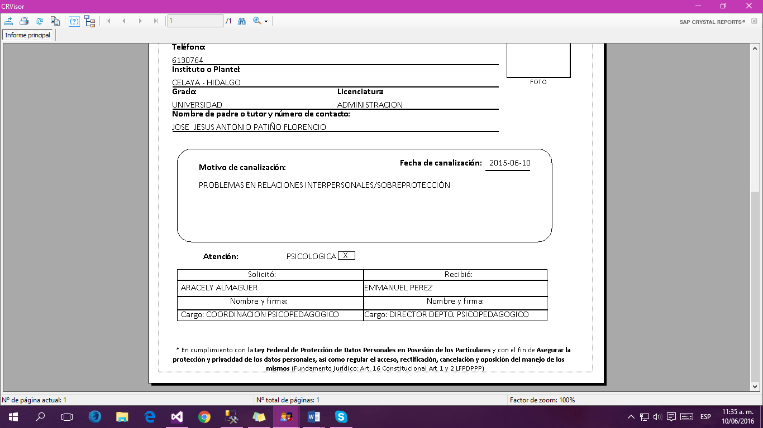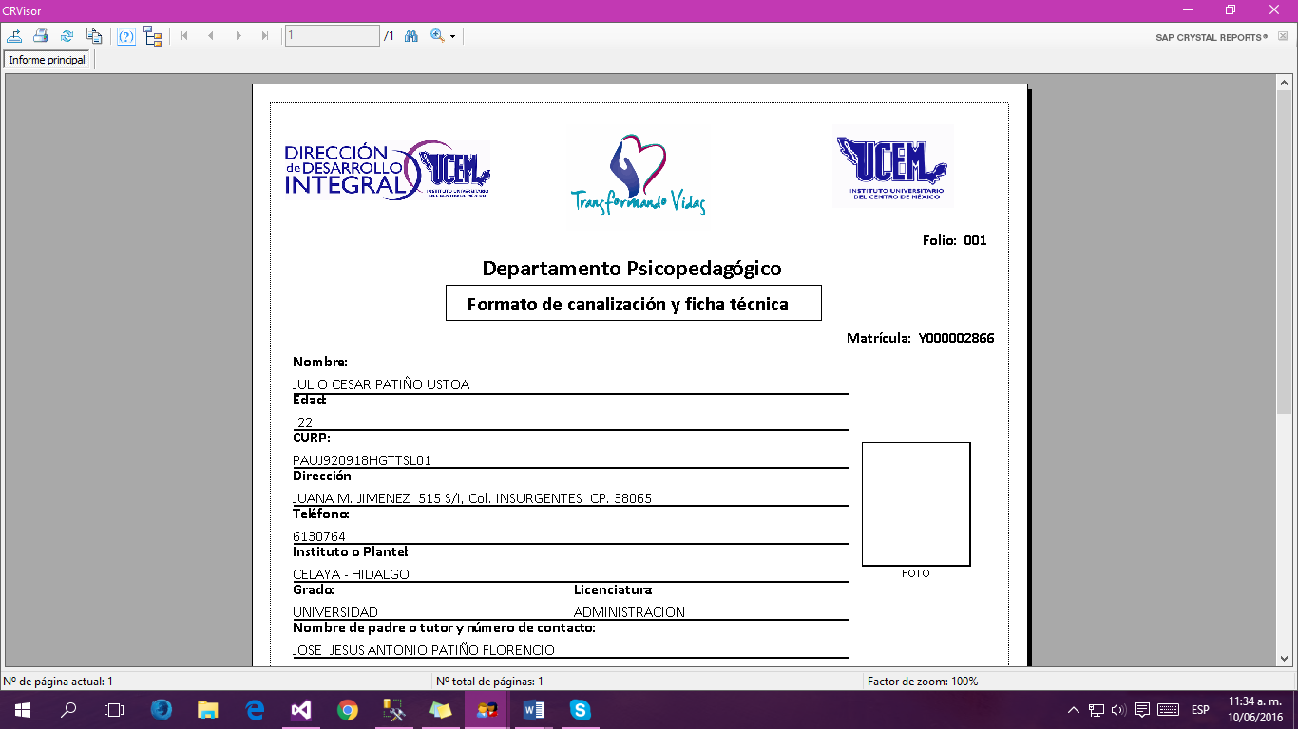

**Figura 13:** Formato de canalización y Ficha Técnica.

1. Actualizar Información

En ocasiones la información capturada y registrada requiere correcciones o cambios debido a diversos motivos. Para esta necesidad se creó la ventana Actualizar. Es la cuarta opción del menú. Su función es modificar la información almacenada en base de datos de acuerdo a las necesidades del usuario. (Ver Figura 14).

Para realizar un cambio, el usuario Administrador deberá ingresar el folio referente a la información del alumno a quien se le aplicará el cambio. Cabe mencionar que el folio es un identificador, por lo tanto es un dato único en la base de datos y asegura que no se repita en algún otro registro almacenado. Es decir que folio es único, así que sólo se modificará un registro a la vez y será el que haga referencia al folio ingresado.

Una vez ingresado el folio, al presionar el botón “OK” aparecerá la foto del alumno (si se capturó fotografía) y su nombre. Ésta información aparece para que el usuario se asegure de actualizar la información del folio correcto.

En la ventana aparece una lista con los datos que requiere la captura de información, mismos que podrán ser actualizados. El procedimiento es el siguiente:

* Ingresar el folio
* Hacer clic en el botón “OK”
* Seleccionar un dato de la lista (dato a cambiar)
* Escribir en el cuadro de texto el nuevo valor para el dato seleccionado; o solamente seleccionar la fotografía según sea el caso.
* Clic en el botón “Actualizar”
* Aparecerá un mensaje de confirmación para el cambio de datos. Dar clic en “Aceptar” para guardar el cambio.

En caso de ser “fotografía” el dato seleccionado, solamente se debe seleccionar la nueva foto. Aparecerá un botón con la imagen de una cámara (Ver Figura 15), es el botón para abrir el explorador de archivos para seleccionar la fotografía deseada.

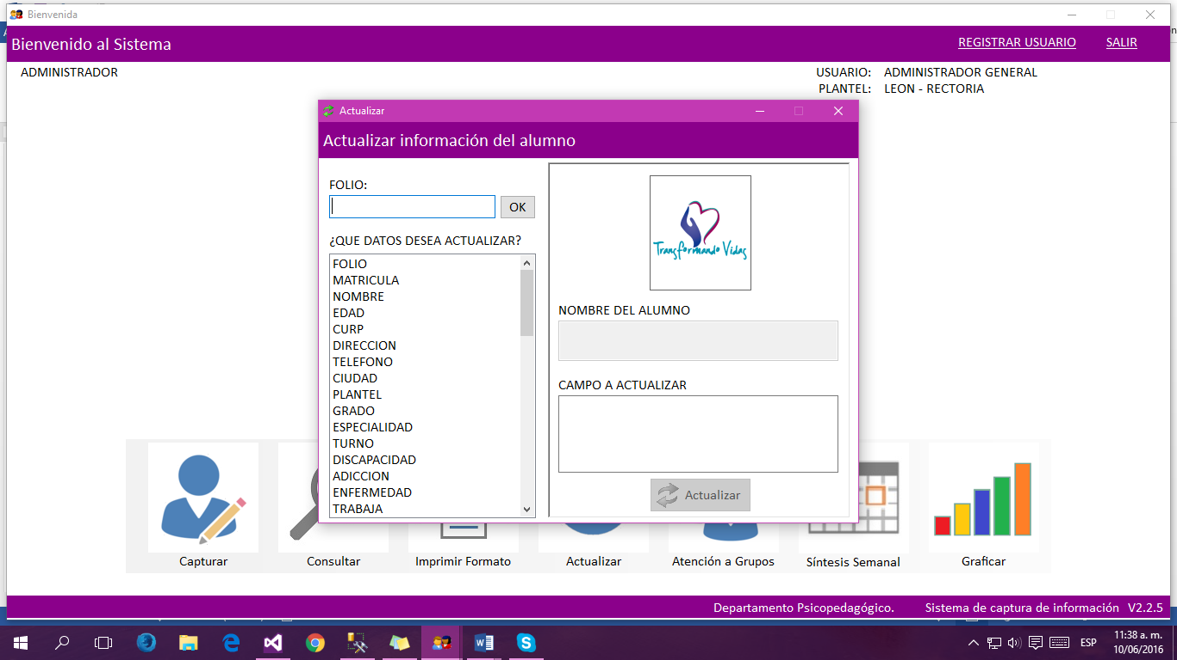

**Figura 14:** Ventana Actualizar.

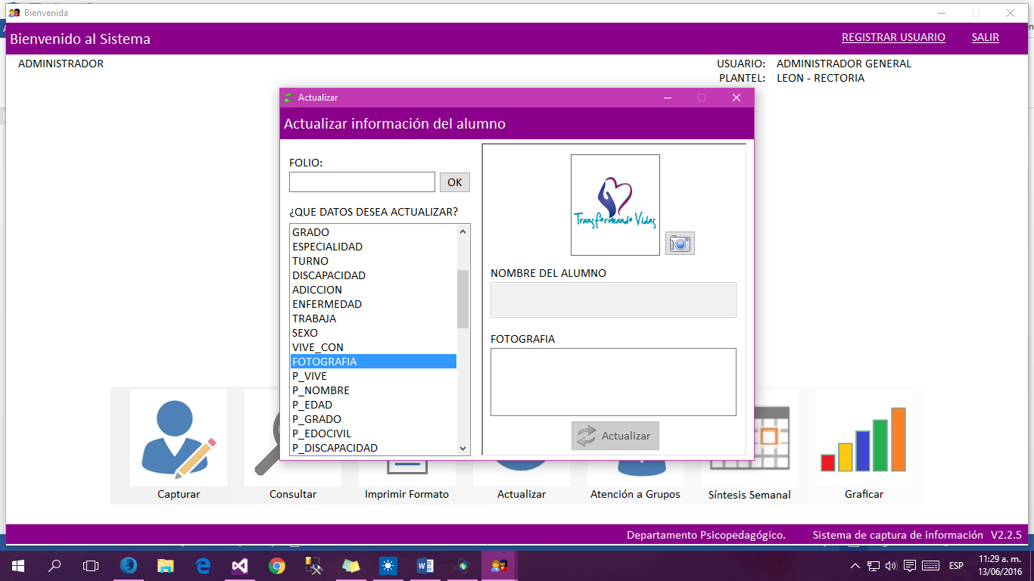

**Figura 15:** Selección del campo fotografía para actualizar.

Botón “seleccionar foto”.

1. Atención a Grupos

La quinta opción del menú es “Atención a Grupos”, ésta ventana permite capturar los datos del plantel en el cual se brindó atención a grupos, los datos de las personas responsables de impartir el curso y el tema a tratar. (Ver Figura 16).

Además el sistema refleja estadísticas con gráfica de los alumnos beneficiados por plantel, y reporte de los grupos atendidos.

Procedimiento para generar la gráfica:

* Ingresar el total de alumnos que asisten al plantel donde se da la atención.
* Ingresar el total de alumnos beneficiados, es decir a quienes se les dio el tema. (El número de beneficiados debe ser menor al total de alumnos por plantel)
* Clic en el botón “Graficar”, representado por un botón con imagen de gráficas.

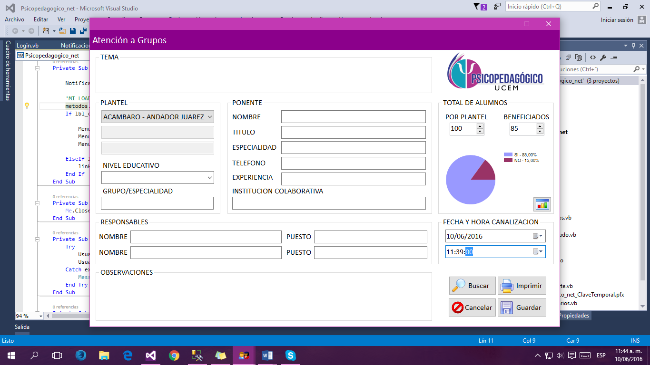

**Figura 16**: Ventana “Atención a Grupos”

En la esquina inferior derecha se encuentran cuatro botones, Cancelar, Guardar, Buscar e Imprimir. El botón Cancelar permite limpiar el formulario. El botón Guardar envía la información capturada a la base de datos. El botón Buscar abre una nueva ventana que permite hacer consultas en base a filtro de datos. El botón Imprimir genera reporte de la atención al grupo que ha sido consultado en una búsqueda.

Existen tres tipos de filtros en la pantalla de consultas de la ventana Atención a Grupos: por plantel, por tema o por fecha de atención. Para realizar un filtro el procedimiento es el siguiente:

* Por plantel: Seleccionar el plantel de la lista desplegable y en seguida dar clic en el botón Filtrar.
* Por Tema: Ingresar el tema o una parte de el en la caja de texto, en seguida dar clic en el botón Filtrar.
* Por fecha: Seleccionar una fecha del calendario y en seguida dar clic en el botón Filtrar.

Al dar clic en el botón filtrar, si se encontraron registros en Base de datos, se mostrará una lista de los grupos que fueron atendidos (Ver Figura 17).

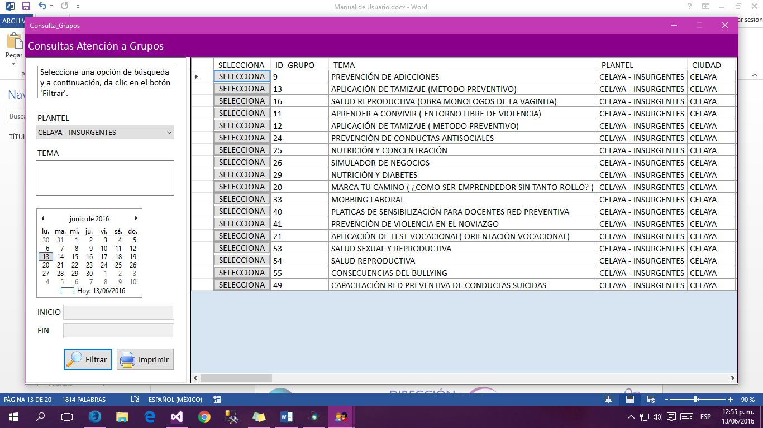

**Figura 17**: Reporte “Atención a Grupos”

Esta lista puede visualizarse de forma impresa. Al dar clic en el botón Imprimir se genera el reporte que muestra todos los grupos de la lista filtrada. (Ver Figura 18).

Al seleccionar un grupo de la lista, se abre nuevamente la ventana de captura para mostrar los detalles que fueron especificados en el momento del registro. Y entonces, con el botón Imprimir de la ventana actual, generar el reporte del grupo seleccionado.

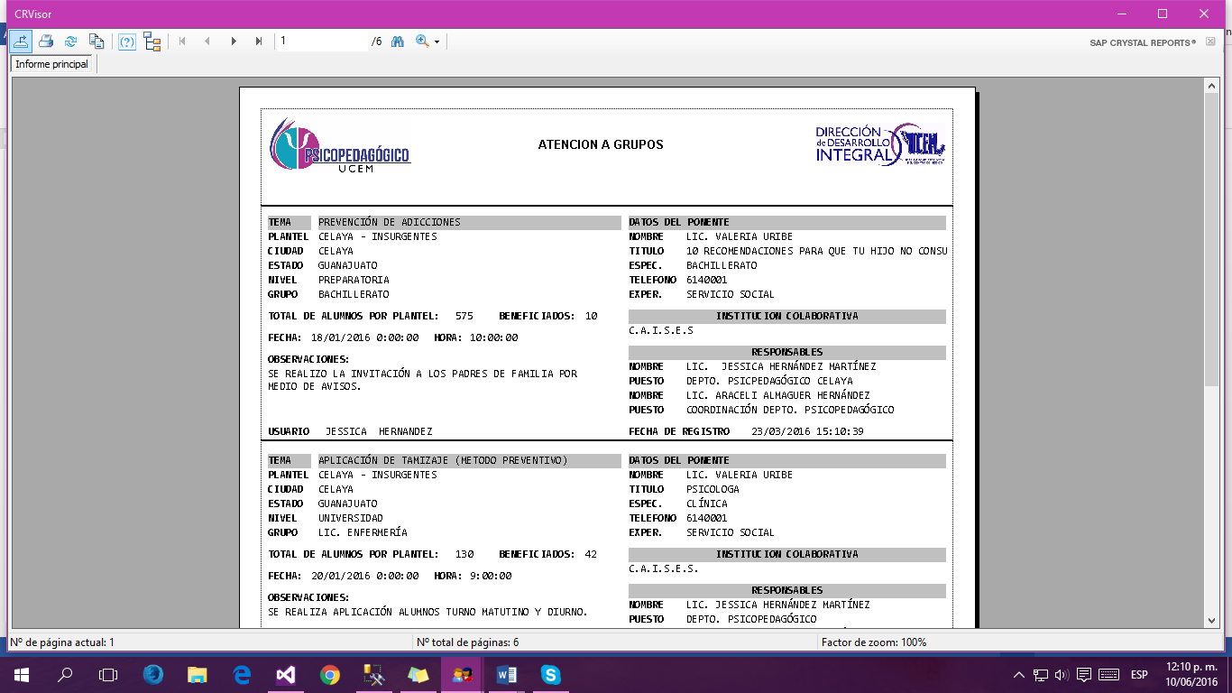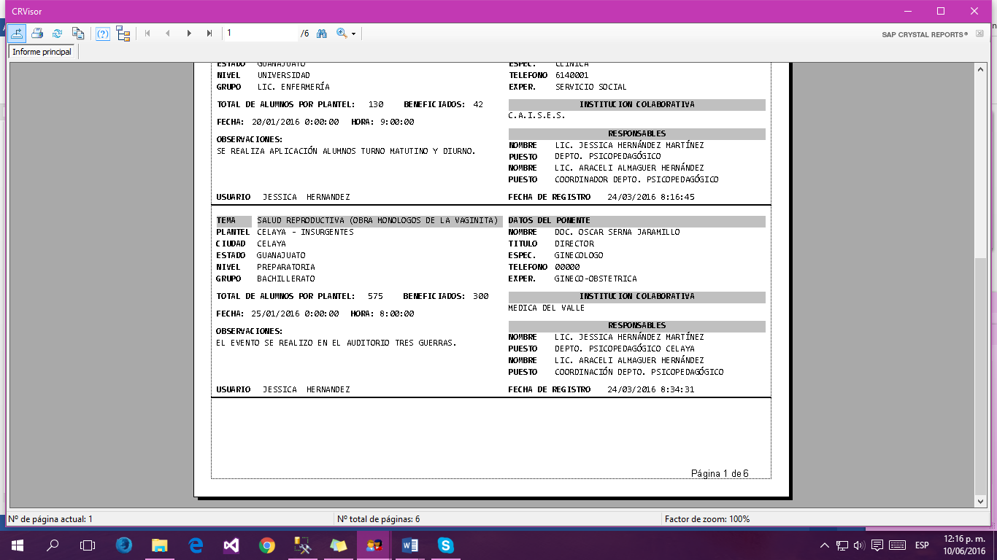

**Figura 18**: Reporte “Atención a Grupos”

1. Síntesis Semanal

Sexta opción en el menú. Es informe semanal de los registros que se han capturado de acuerdo a una fecha establecida, en el rango de una semana (ocho días).

Para mostrar el total de registros, es necesario seleccionar una fecha en el calendario. La fecha a seleccionar debe ser la fecha de inicio, la fecha final se calculará a partir de la fecha inicial agregando siete días.

El procedimiento es el siguiente:

* Establecer el periodo a consultar
* Dar clic en el botón “Buscar” para ver los resultados. (Ver Figura 19)
* Si es necesario, dar clic en el botón “Imprimir” para generar el reporte. (Ver Figura 20)

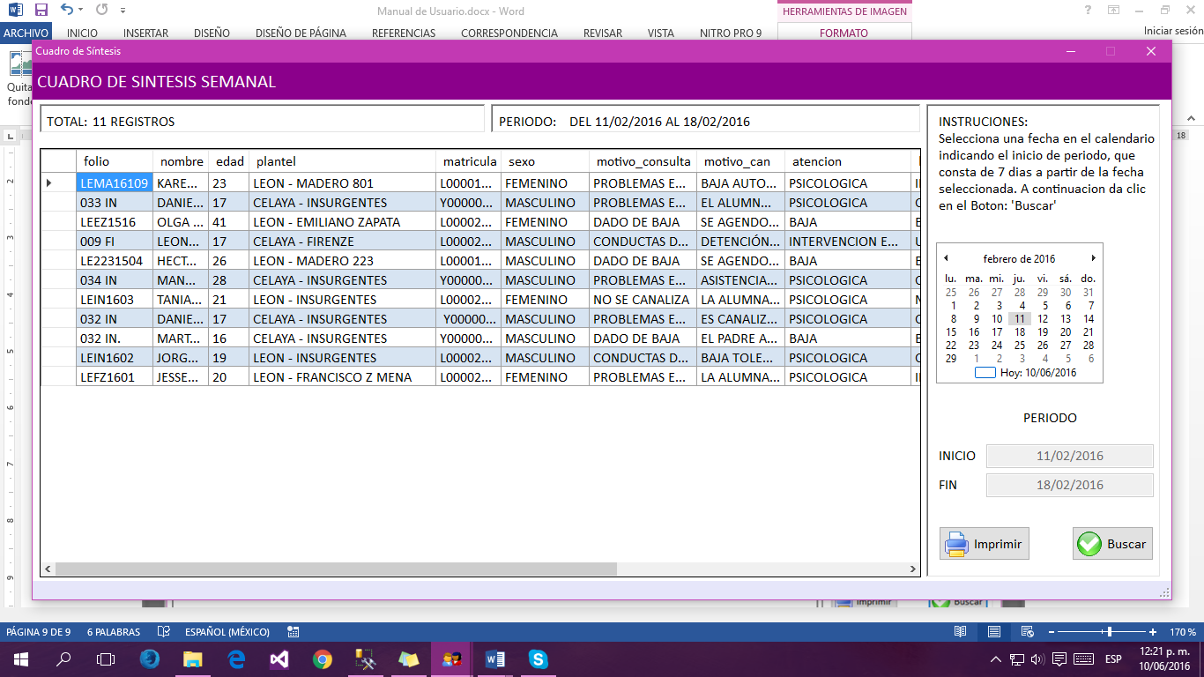

**Figura 19**: Ventana Síntesis Semanal.

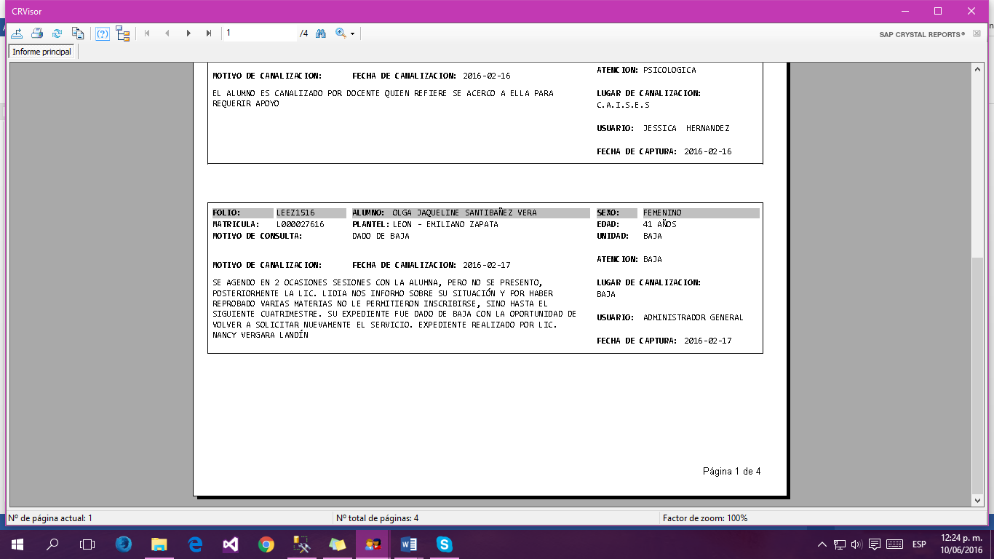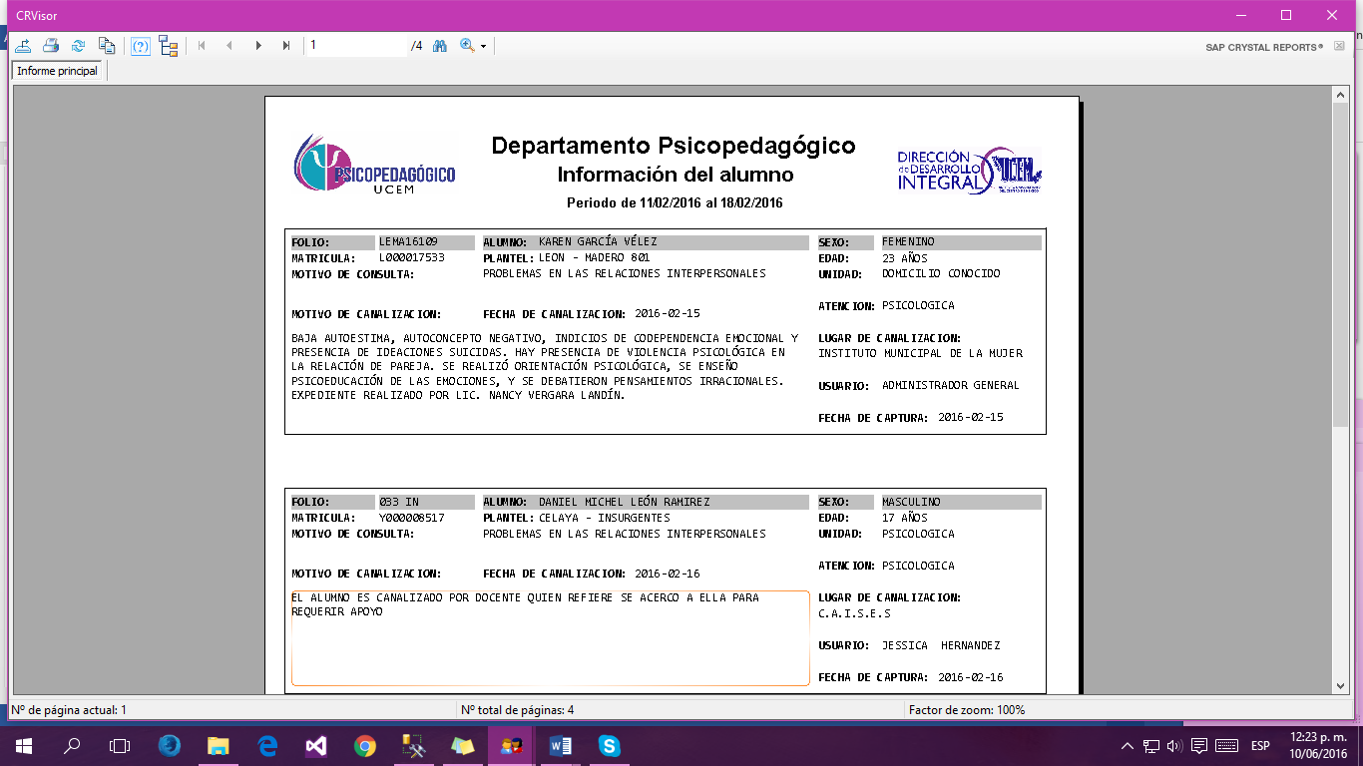

**Figura 20**: Reporte Síntesis Semanal.

1. Gráficas

El generador de graficas es la séptima opción del menú. Grafica de dos formas los datos del alumno que están registrados en base de datos, filtrando por plantel: gráfico de barras o circular, donde se puede graficar uno o tres elementos; guarda la imagen del gráfico en el equipo y genera un reporte con los resultados. El procedimiento es el siguiente:

Graficar un elemento

* Seleccionar el plantel
* Seleccionar el dato a graficar
* Elegir el tipo de gráfica
* Dar clic en el botón “Graficar”

Graficar más de un elemento

* Seleccionar el plantel
* Seleccionar tres datos a graficar
* Dar clic en el botón “Graficar”
* Para realizar una nueva búsqueda, dar clic en el botón “Nueva Búsqueda”.

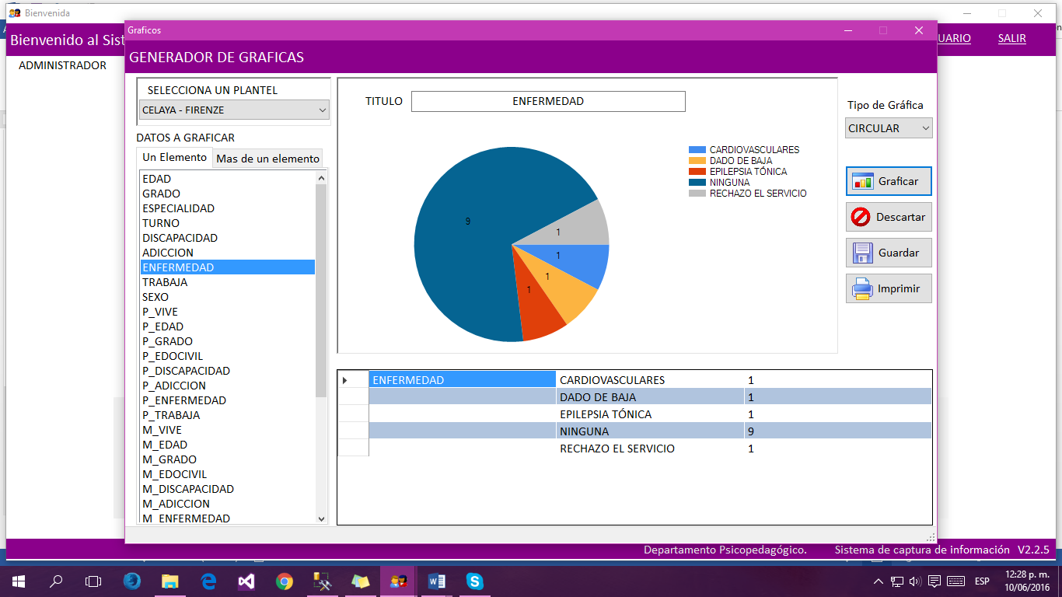

**Figura 21**: Gráfica circular, un elemento.

En la parte inferior derecha se encuentra una tabla con los datos graficados. En la primera columna (de izquierda a derecha) se muestra el campo a graficar, seleccionado por el usuario; en la segunda columna se encuentran las diferentes opciones, descripciones o tipos, referentes al campo seleccionado; la tercera columna contiene la cantidad de alumnos relacionados con el contenido de la segunda columna.

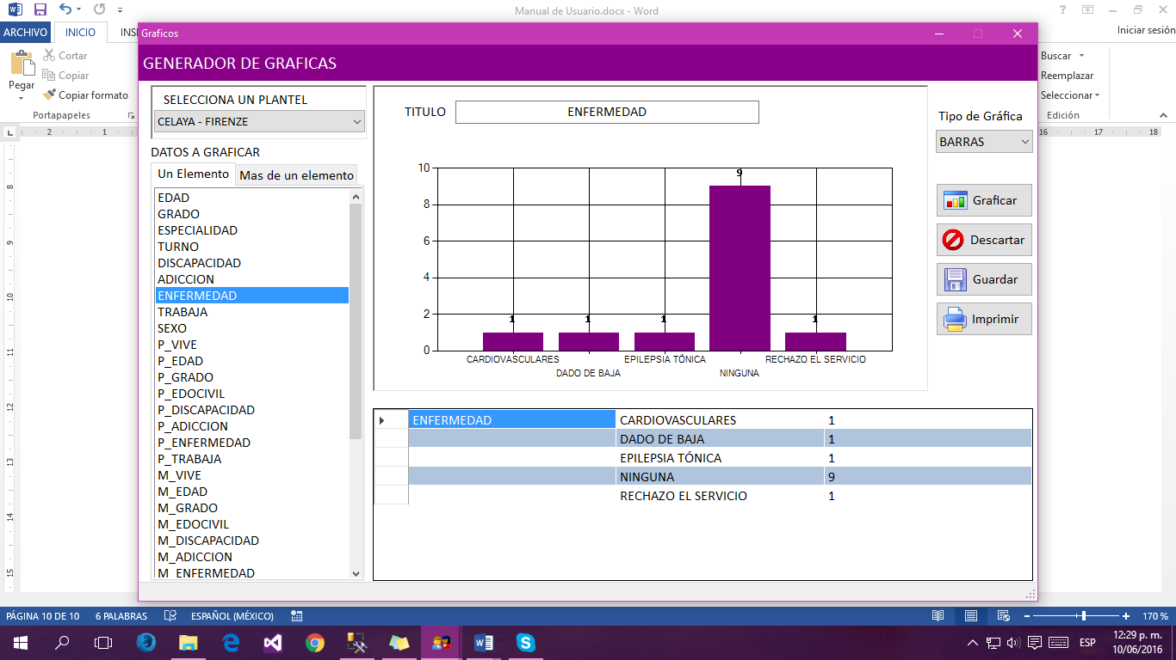

**Figura 22**: Gráfica de barras, un elemento.

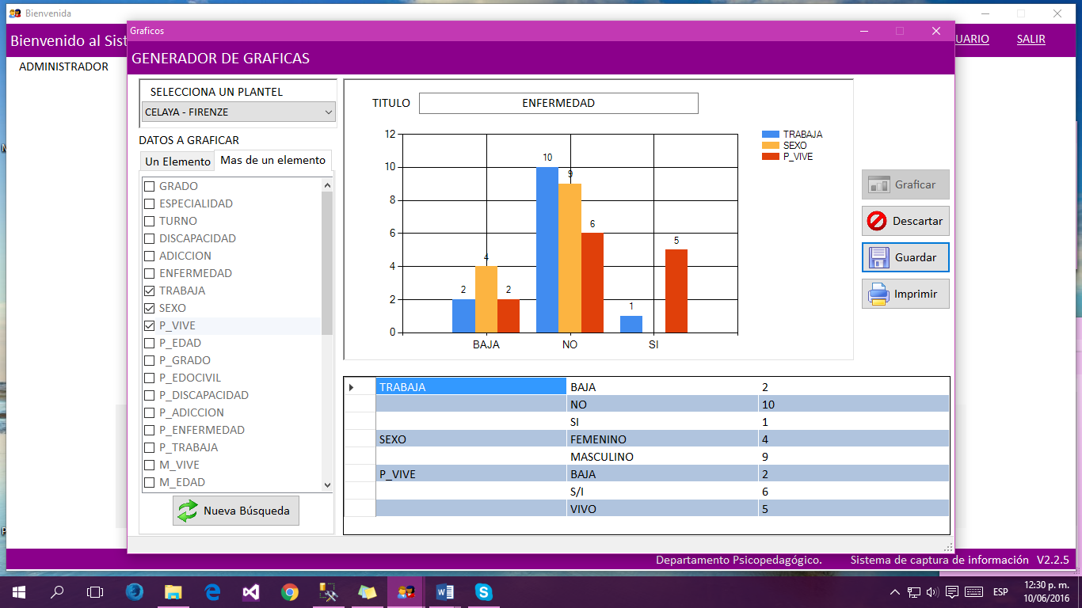

**Figura 23**: Gráfica de barras, tres elementos.

Guardar Gráfico:

* Graficar uno o 3 elementos
* Clic en el botón “Guardar”
* Al abrirse el explorador de archivos, seleccionar la ubicación de destino
* Dar clic en “Guardar”

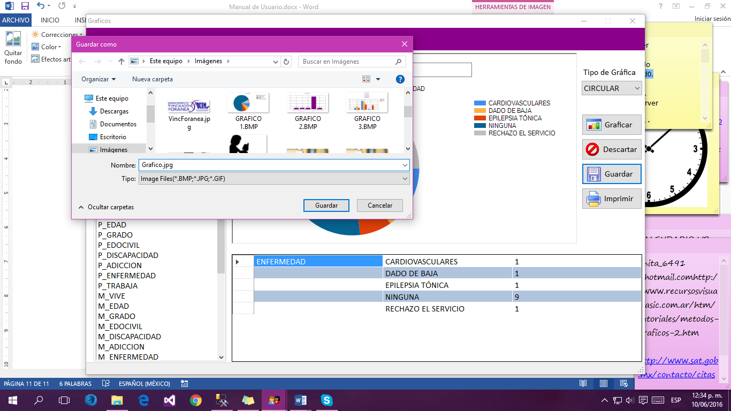

**Figura 24**: Gráfica circular, un elemento. Guardando imagen.

Imprimir Gráfico:

* Graficar uno o 3 elementos
* Clic en el botón “Imprimir”
* Al Generarse el reporte, proceder a Imprimir como cualquier documento.

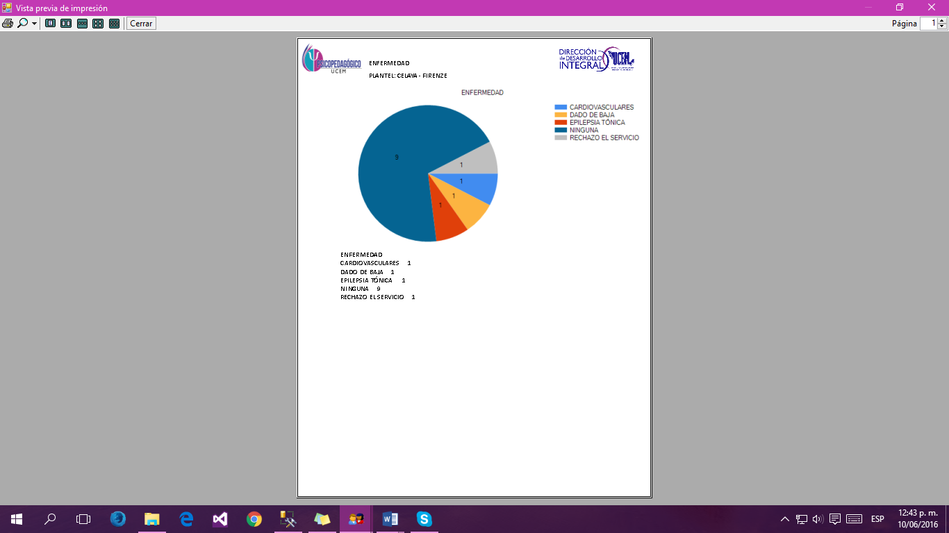

**Figura 25**: Gráfica circular, un elemento. Reporte

1. Registro de usuarios

Debido a la importancia de la integridad de los datos almacenados por medio de este sistema, el acceso requiere inicios de sesión, es decir, no es posible acceder sin un usuario y contraseña.

Sólo el usuario Administrador puede dar de alta nuevos usuarios y asignarles permisos. Para hacerlo debe ingresar al enlace “Registrar usuario” en la pantalla de inicio (Ver Figura 6). Al dar clic en el enlace se abrirá la ventana que se puede apreciar en la Figura 26.

Procedimiento para registrar nuevo usuario:

* Ingresar los datos personales: nombre(s) y apellido(s)
* Ingresar los datos laborales: seleccionar el plantel, el departamento e ingresar el puesto
* Ingresar los permisos y claves de usuario: seleccionar el tipo de cuenta, ingresar el usuario, ingresar la contraseña, ingresar nuevamente la contraseña para confirmarla.
* Dar clic en el botón “Aceptar” para crear el usuario

Si los datos son llenados correctamente, la información se enviará a la base de datos y se abrirá un mensaje confirmando el registro. En caso contrario, si se intenta guardar la información incompleta, el sistema abrirá un mensaje indicando el problema y no se enviarán los datos. (Ver Figura 26).

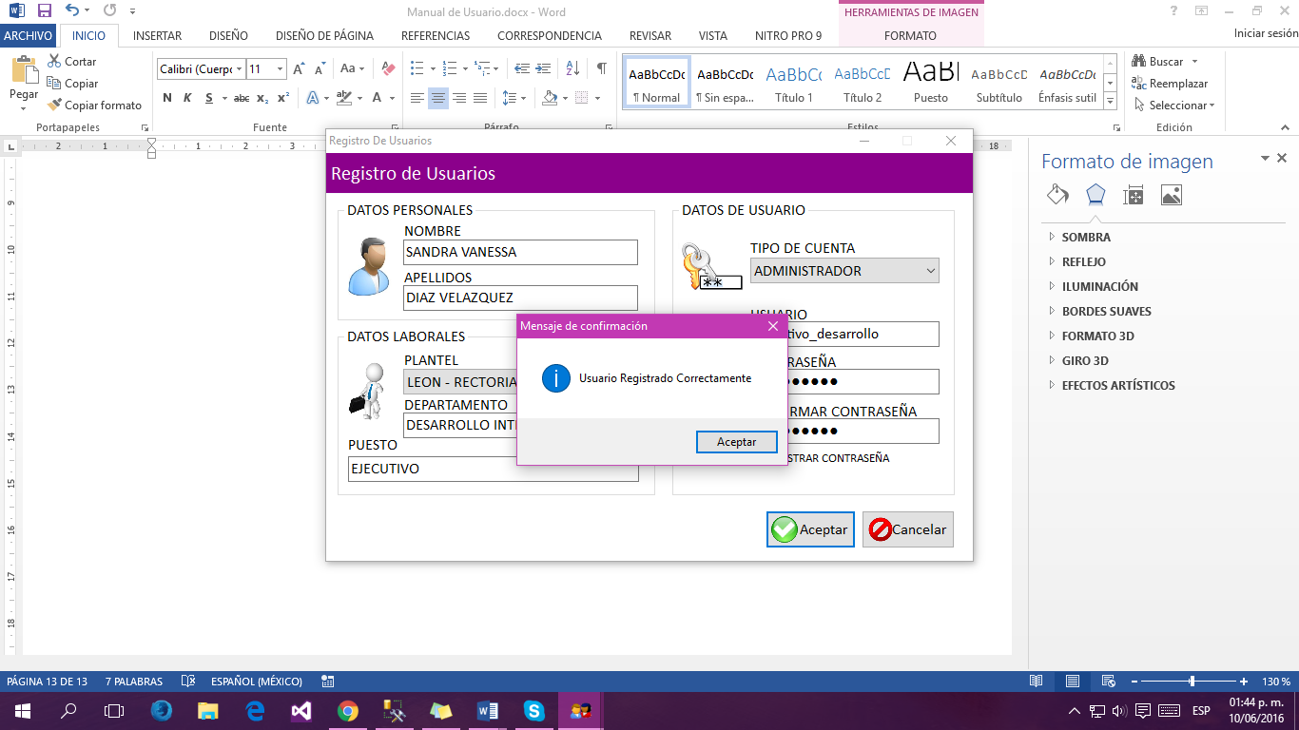

**Figura 27**: Ventana Registro de Usuarios.

Sistema de registro y consultas de información

Psicopegadogico.NET

INSTITUTO UNIVERSITARIO DEL CENTRO DE MÉXICO

DESARROLLO INTEGRAL

Coordinación Depto. Psicopedagógico

Lic. Araceli Almaguer Hernández

Ejecutivo Depto. Psicopedagógico

Lic. Nancy Maricela Vergara Landín

En cumplimiento con la Ley Federal de Protección de Datos Personales en Posesión de los Particulares y con el fin de Asegurar la protección y privacidad de los datos personales, así como regular el acceso, rectificación, cancelación y oposición del manejo de los mismos (Fundamento jurídico: Art. 16 Constitucional Art. 1 y 2 LFPDPPP)